Mia MODULOS DE INVESTIGACION Y AUTOEVALUACION
GUIA DIGITAL DE HORTICULTURA
O04 MIA-D FAMILIAS
* Las imágenes utilizadas son fotografías no protegidas del internet, publicadas con fines académicos como materia educacional de consulta. Queda prohibida su reproducción.

INDIQUE LOS NOMBRES DE LA FAMILIAS SEGÚN LOS IMAGENES:
1. ☐Lamiaceae ☐Iridiaceae ☐ Araceae ☐Amaryliaceae ☐Paeoniaceae
☐Proteceae ☐Strelitziaceae ☐Heliconiaceae ☐Orchidaceae
☐Rosaceae ☐Liliaceae ☐Zingiberacea ☐Hydrangeaceae ☐ Cactaceae

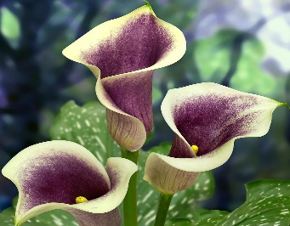
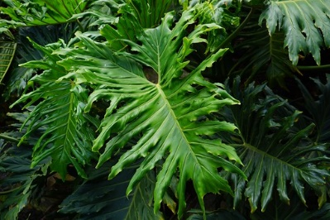
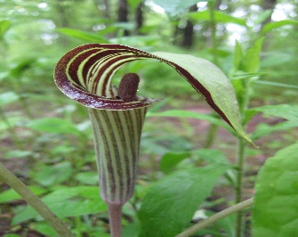
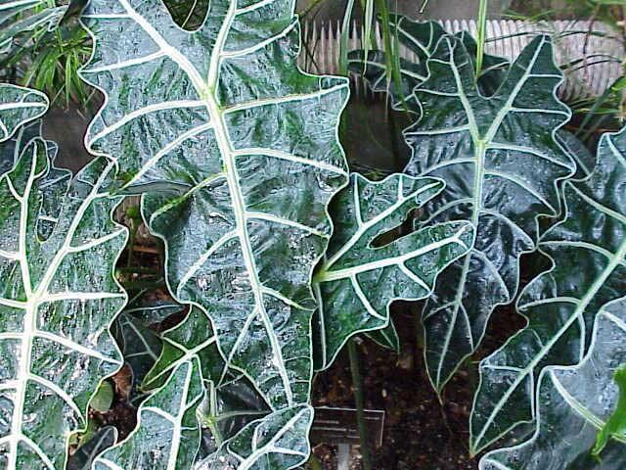
Zantedeschia aethiopica Alocasia Arisaema triphullum Philodendron

2. ☐Lamiaceae ☐Iridiaceae ☐ Araceae ☐Amaryliaceae ☐Paeoniaceae
☐Proteceae ☐Strelitziaceae ☐Heliconiaceae ☐Orchidaceae ☐Rosaceae
☐Liliaceae ☐Zingiberacea ☐Hydrangeaceae ☐ Cactacea

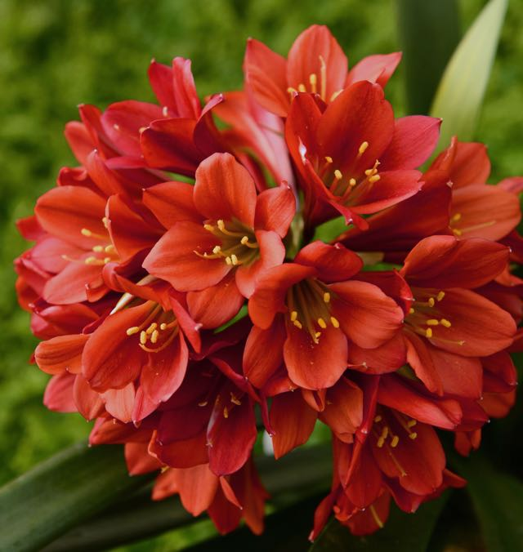
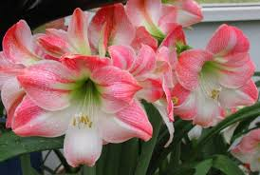
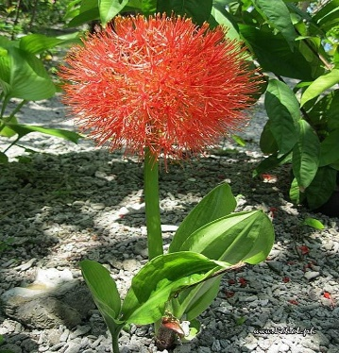
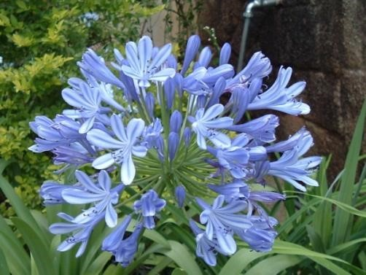
Agapanto Scadoxus multiflorus Hippeastrum Clivia min
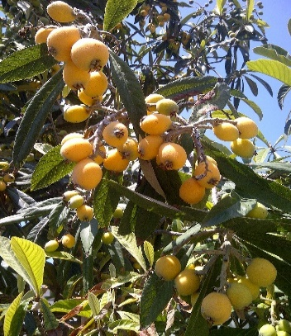
3, ☐Lamiaceae ☐Iridiaceae ☐ Araceae ☐Amaryliaceae ☐Paeoniaceae
☐Proteceae ☐Strelitziaceae ☐Heliconiaceae ☐Orchidaceae
☐Rosaceae ☐Liliaceae ☐Zingiberacea ☐Hydrangeaceae ☐ Cactaceae

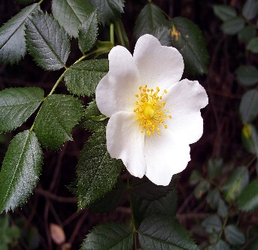
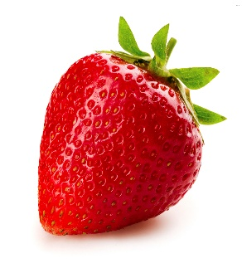
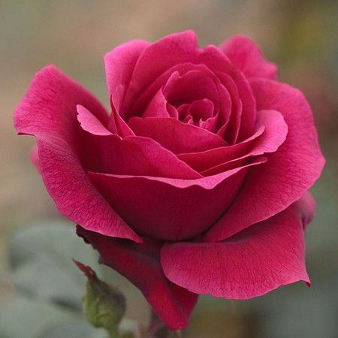
Eriobotrya Rosa Fragaria x ananassa Philadelphus

4.☐Lamiaceae ☐Iridiaceae ☐ Araceae ☐Amaryliaceae ☐Paeoniaceae
☐Proteceae ☐Strelitziaceae ☐Heliconiaceae ☐Orchidaceae
☐Rosaceae ☐Liliaceae ☐Zingiberacea ☐Hydrangeaceae ☐ Cactaceae

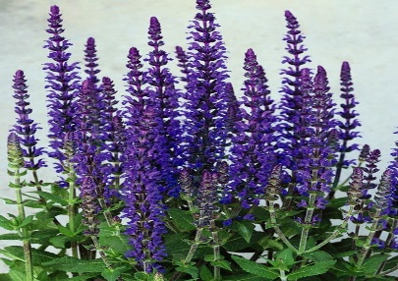
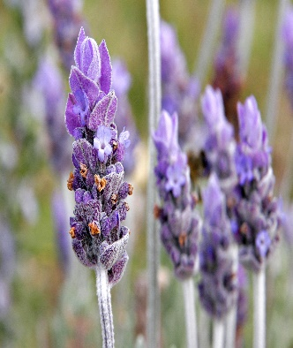
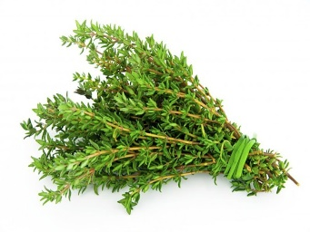
Lavandula Thymus vulgaris Salvia Rosemarinus
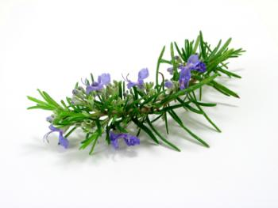

5. ☐Lamiaceae ☐Iridiaceae ☐ Araceae ☐Amaryliaceae ☐Paeoniaceae
☐Proteceae ☐Strelitziaceae ☐Heliconiaceae ☐Orchidaceae
☐Rosaceae ☐Liliaceae ☐Zingiberacea ☐Hydrangeaceae ☐ Cactaceae

Fritillaria Tulipa Lilium Hyacinthus
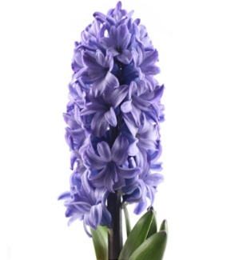
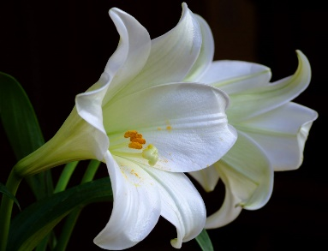
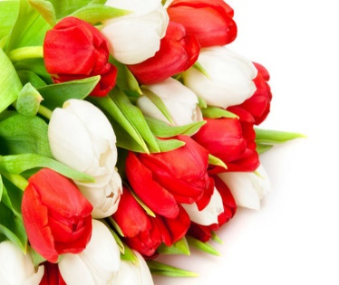
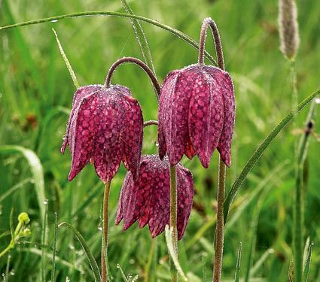
6. ☐Lamiaceae ☐Iridiaceae ☐ Araceae ☐Amaryliaceae ☐Paeoniaceae
☐Proteceae ☐Strelitziaceae ☐Heliconiaceae ☐Orchidaceae
☐Rosaceae ☐Liliaceae ☐Zingiberacea ☐Hydrangeaceae ☐ Cactaceae
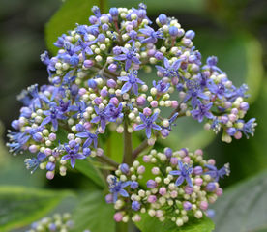
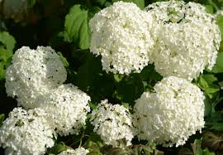
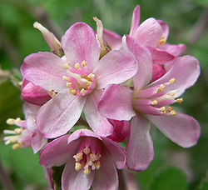
Dichroa Hydrangea Jamecia Philadelphus
7. ☐Lamiaceae ☐Iridiaceae ☐ Araceae ☐Amaryliaceae ☐Paeoniaceae
☐Proteceae ☐Strelitziaceae ☐Heliconiaceae ☐Orchidaceae
☐Rosaceae ☐Liliaceae ☐Zingiberacea ☐Hydrangeaceae ☐ Cactaceae
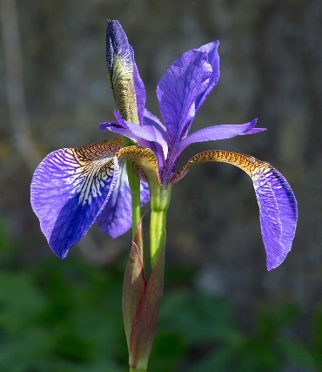
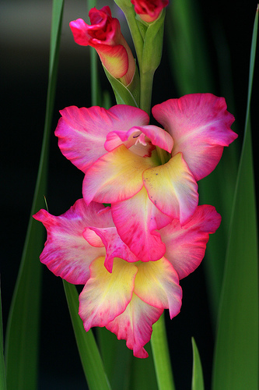
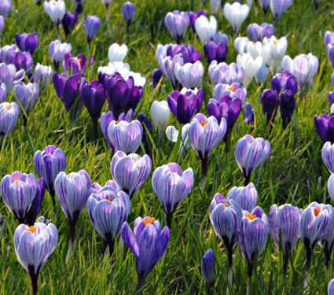
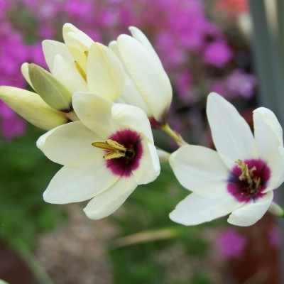
Iris Gladiolus Crocus Ixcia

8.☐Lamiaceae ☐Iridiaceae ☐ Araceae ☐Amaryliaceae ☐Paeoniaceae
☐Proteceae ☐Strelitziaceae ☐Heliconiaceae ☐Orchidaceae
☐Rosaceae ☐Liliaceae ☐Zingiberacea ☐Hydrangeaceae ☐ Cactaceae

Etlingera elatior Etlingera Alpinia Alpinia purpurata
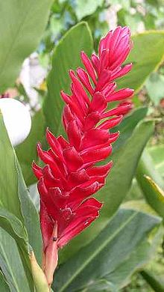
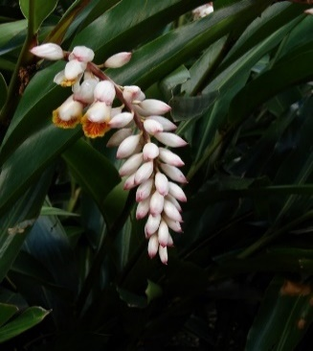
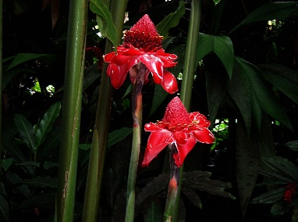
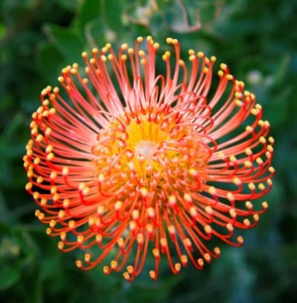
9. ☐Lamiaceae ☐Iridiaceae ☐ Araceae ☐Amaryliaceae ☐Paeoniaceae
☐Proteceae ☐Strelitziaceae ☐Heliconiaceae ☐Orchidaceae
☐Rosaceae ☐Liliaceae ☐Zingiberacea ☐Hydrangeaceae ☐ Cactaceae

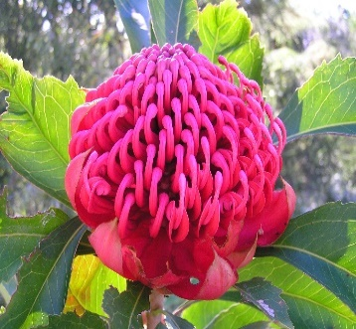
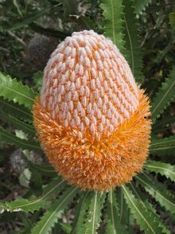
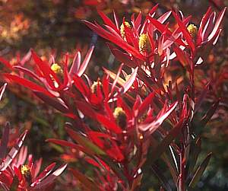
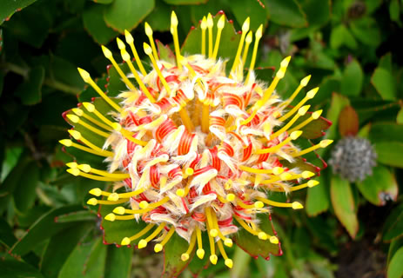
P. Leucospermum Leucadendron Banksia burdettii Waratag
10.☐Lamiaceae ☐Iridiaceae ☐ Araceae ☐Amaryliaceae ☐Paeoniaceae
☐Proteceae ☐Strelitziaceae ☐Heliconiaceae ☐Orchidaceae
☐Rosaceae ☐Liliaceae ☐Zingiberacea ☐Hydrangeaceae ☐ Cactaceae

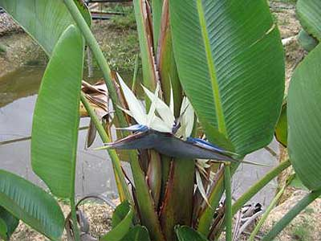
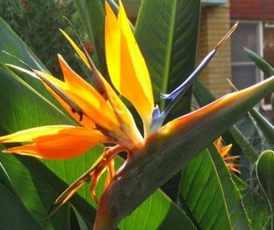
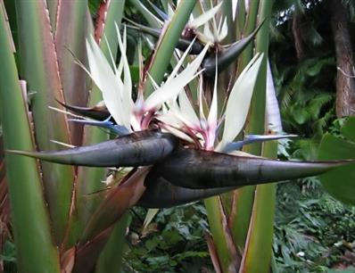
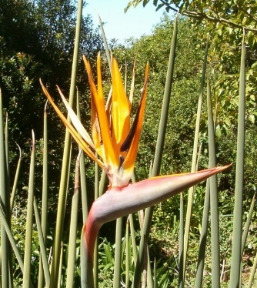
S. nicolai S. reginae S. juncea S. Alba

11. ☐Lamiaceae ☐Iridiaceae ☐ Araceae ☐Amaryliaceae ☐Paeoniaceae
☐Proteceae ☐Strelitziaceae ☐Heliconiaceae ☐Orchidaceae
☐Rosaceae ☐Liliaceae ☐Zingiberacea ☐Hydrangeaceae ☐ Cactaceae

E. rostrata E. golden E. chartacea E. Latispatha
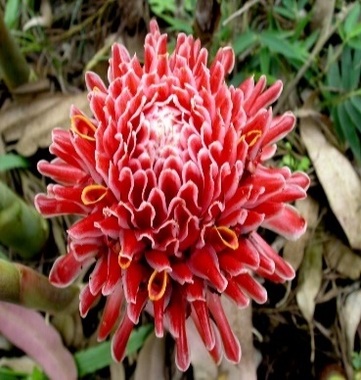
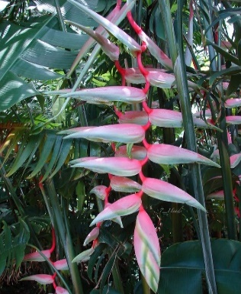
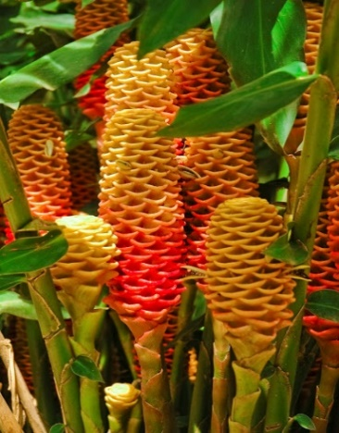
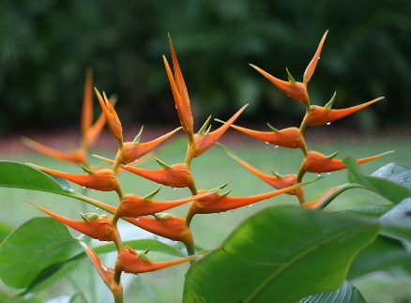
12. ☐Lamiaceae ☐Iridiaceae ☐ Araceae ☐Amaryliaceae ☐Paeoniaceae
☐Proteceae ☐Strelitziaceae ☐Heliconiaceae ☐Orchidaceae
☐Rosaceae ☐Liliaceae ☐Zingiberacea ☐Hydrangeaceae ☐ Cactaceae

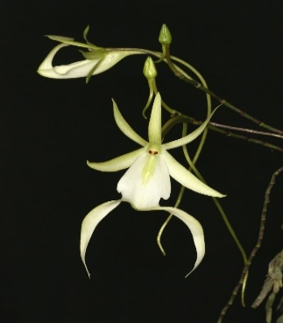
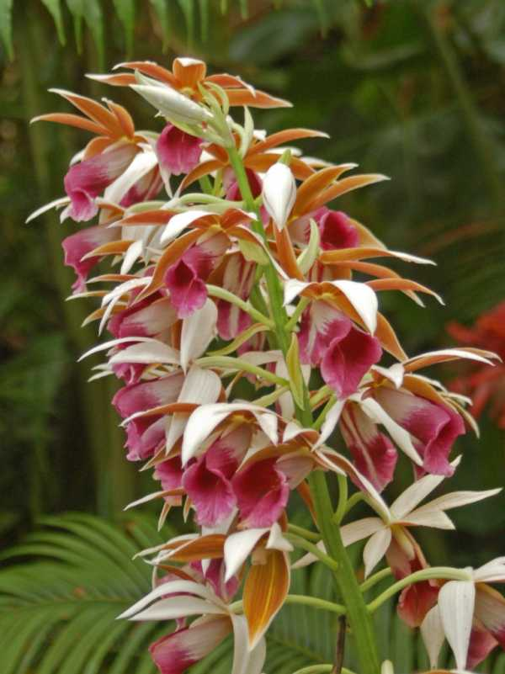
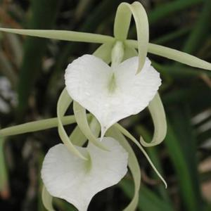
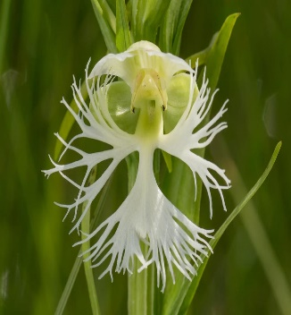
Dendrophylax l. Phaius t. Brassavola Plnatanthera

13. ☐Lamiaceae ☐Iridiaceae ☐ Araceae ☐Amaryliaceae ☐Paeoniaceae
☐Proteceae ☐Strelitziaceae ☐Heliconiaceae ☐Orchidaceae
☐Rosaceae ☐Liliaceae ☐Zingiberacea ☐Hydrangeaceae ☐ Cactaceae

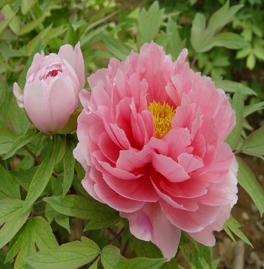
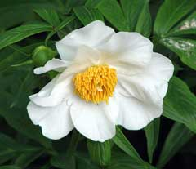
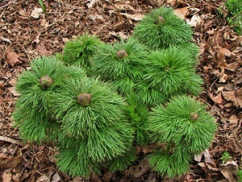
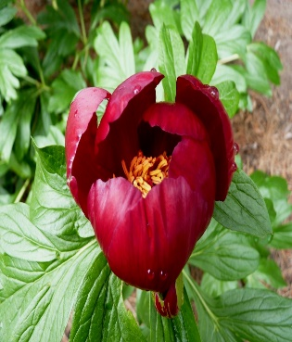
P. suffruticosa P. mickosewitschii P. emodi P. peregrina
14. ☐Lamiaceae ☐Iridiaceae ☐ Araceae ☐Amaryliaceae ☐Paeoniaceae
☐Proteceae ☐Strelitziaceae ☐Heliconiaceae ☐Orchidaceae
☐Rosaceae ☐Liliaceae ☐Zingiberacea ☐Hydrangeaceae ☐ Cactaceae

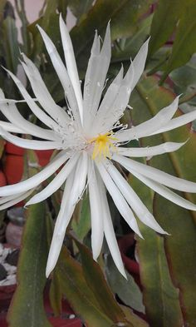
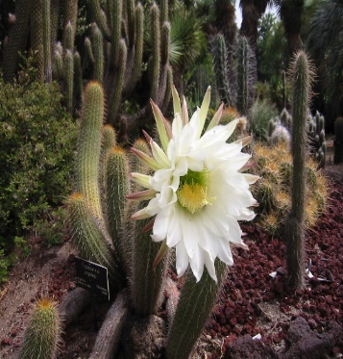
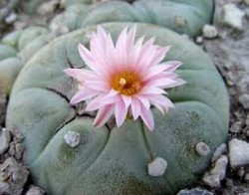
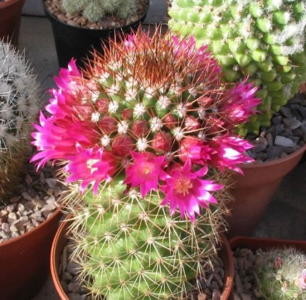
Mammillaria Lophophora wlliamsii Echinopsis Epiphyllum

